Chủ đề: [Giải toán 6 sách kết nối tri thức với cuộc sống] tập 2 - Bài 40: Biểu đồ cột. (Chương 9 - Dữ liệu và xác suất thực nghiệm).
Dưới đây Đọc tài liệu xin gợi ý trả lời Bài 9.10 trang 76 SGK Toán lớp 6 Tập 2 sách Kết nối tri thức với cuộc sống theo chuẩn chương trình mới của Bộ GD&ĐT:

Giải Thử thách nhỏ trang 80 Toán lớp 6 Tập 2 Kết nối tri thức
Câu hỏi : Bảng 9.5 cho biết lợi nhuận của một cửa hàng trong quý I năm 2020.
Tháng | 1 | 2 | 3
Lợi nhuận ( triệu đồng) | -10 | -8 | 5
Minh vẽ biểu đồ cột để biểu diễn bảng thống kê này như Hình 9.11. Theo em, biểu đồ Minh vẽ có hợp lí không? Các cột nằm dưới trục ngang thể hiện điều gì?
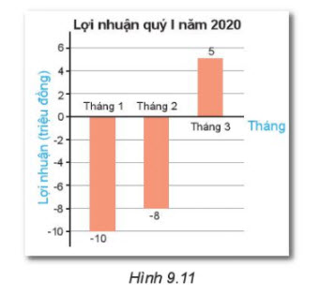
Giải
Theo em, biểu đồ mà Minh vẽ hợp lí vì có đầy đủ các thông tin số liệu lợi nhuận (triệu đồng) trên bản đồ. Các cột nằm dưới trục ngang biểu diễn số âm thể hiện số tiền bị lỗ trong tháng của cửa hàng.
-/-
Vậy là trên đây Đọc tài liệu đã hướng dẫn các em hoàn thiện phần giải toán 6: Thử thách nhỏ trang 80 Toán lớp 6 Tập 2 Kết nối tri thức. Chúc các em học tốt

